

**Versalles APP**

**Plataforma web inteligente para la administración de aplicaciones de hojas de vida**

**MANUAL DE ADMINISTRADOR**

**ADMIN MANUAL**

**V 1.0**

**Elaborado por: Nicolás Rendón Arias**

**Tabla de contenidos**

|  |  |  |  |
| --- | --- | --- | --- |
| 1. |  | Planeación de desarrollo | Pág. 3 |
|  | 1.1 | Requisitos funcionales | Pág. 5 |
|  | 1.2 | Requisitos no funcionales | Pág. 7 |
|  | 1.3 | Diagrama Entidad-Relación | Pág. 8 |
| 2. |  | Configuración del hosting | Pág. 9 |
|  | 2.1 | Acceso a cPanel | Pág. 9 |
| 3. |  | Configuración de la base de datos MySQL | Pág. 10 |
|  | 3.1 | Creación de la base de datos | Pág. 10 |
|  | 3.2 | Conectar PHP con base de datos | Pág. 15 |
|  | 3.3 | Validación de login | Pág. 15 |
|  | 3.4 | Cronjob: Tareas automatizadas | Pág. 15 |
|  | 3.5 | CRUD: Panel de control | Pág. 19 |
| 4. |  | Estructura del proyecto | Pág. 23 |
| 5. |  | Interfaces de usuario (mockups) | Pág. 24 |
| 6. |  | Código fuente (repositorio) | Pág. 40 |

1. **Planeación de desarrollo**

Se desea desarrollar una aplicación web responsive para el manejo de hojas de vida digitales para el Centro de Desarrollo Comunitario Versalles. El sistema deberá registrar en un formulario la información personal del aplicante y guardarla en una base de datos MySQL. Para hacer pruebas en local se hizo uso de la herramienta XAMPP.

El sistema deberá en la web y desarrollado con HTML, CSS, JavaScript para el Frontend y PHP para la conexión con la base de datos MySQL.

En la página de bienvenida habrá un checkbox en el que el usuario deberá hacer clic para aceptar el tratamiento de datos personales, si el usuario no acepta, el botón de CONTINUAR no estará habilitado.

El sistema deberá tener un botón para iniciar sesión de usuarios administradores.

Cuando el usuario inicia sesión, encontrará un sistema CRUD con el que podrá filtrar, y si tiene los permisos, eliminar las hojas de vida existentes de los aplicantes. Ningún usuario podrá ver el sistema CRUD si no ha iniciado sesión.

El panel de administrador contará con un menú vertical con un widget que tiene un contador de cuantas aplicaciones hay en la base de datos y más abajo una sección con los tres filtros.

Hay dos tipos de usuarios: Usuario administrador y usuario super administrador. El usuario administrador solo puede listar y filtrar entre las hojas de vida de la base de datos, no puede modificar ni borrar información. Solo el usuario super administrador puede borrar o modificar información de las hojas de vida alojadas en la base de datos MySQL.

Cualquier usuario que inicie sesión podrá filtrar la información de acuerdo con 3 criterios: Profesión, si ha trabajado o no con programas de ICBF y tiempo desde la última formación profesional.

Para crear la base de datos, el formulario de aplicación está separado en diferentes secciones. Estos son los campos que van a estar en el formulario de aplicación:

1. Datos personales: Nombres, apellidos, edad, profesión, cédula, dirección, celular, correo electrónico, ciudad, perfil profesional (máximo 100 palabras), tarjeta profesional (PDF, máximo 5MB), foto reciente (PNG o JPG, máximo 5MB)

2. Formación académica: El usuario podrá ingresar hasta 3 formaciones académicas, pero solo la primera es obligatoria, las otras pueden ser vacías.

Cada formación académica incluye: Título obtenido, institución, fecha de inicio, fecha de finalización, certificado o diploma (PDF, Máximo 10MB).

3. Formación profesional: El usuario podrá ingresar hasta 3 formaciones profesionales, pero solo la primera es obligatoria, las otras pueden ser vacías.

Cada formación profesional incluye: Título obtenido, institución, fecha de inicio, fecha de finalización, certificado o diploma (PDF, Máximo 10MB).

4. Experiencia académica: El usuario podrá ingresar hasta 3 experiencias académicas, pero solo la primera es obligatoria, las otras pueden ser vacías.

Cada experiencia académica incluye: Nombre de la experiencia, institución, fecha de inicio, fecha de finalización, certificado o diploma (PDF, Máximo 10MB).

5. Asistencia a eventos: El aplicante podrá listar hasta 3 eventos a los que ha asistido. Esta sección puede quedar vacía.

Cada evento incluye: Nombre del evento, organización y fecha del evento.

6. Experiencia laboral: El usuario podrá ingresar hasta 5 experiencias laborales, pero solo la primera es obligatoria, las otras pueden ser vacías.

Cada experiencia laboral incluye: Nombre de la empresa, cargo, jefe inmediato (nombre), teléfono, ciudad, fecha de inicio y fecha de finalización.

7. Trabajo con programas de ICBF: Esta sección incluye un checkbox que el aplicante usa si ha trabajado con programas del ICBF.

8. Referencias: El aplicante puede listar hasta 3 referencias, pero pueden ser vacías. Cada referencia incluye: Nombre, cargo y teléfono.

9. Firma digital: En esta sección el aplicante puede subir su firma digital en formato PDF y de máximo 10MB.

Si el aplicante no sube la firma digital, en botón de ENVIAR no estará habilitado.

Al final el usuario da clic en el botón enviar y aparece un Sweetalert con la confirmación y un botón para regresar a la página de inicio.

Cuando el usuario da clic en el botón enviar, todo el formulario debe ser guardado en la base de datos MySQL.

Las interfaces deben verse exactamente como en los mockups.

* 1. **Requisitos funcionales**
* Registro de aplicación
  + Formulario multisección que permite al usuario registrar:
    - Datos personales (incluye foto y tarjeta profesional).
    - Formación académica, profesional y asistencias a eventos.
    - Experiencia académica y laboral.
    - Trabajo con programas del ICBF (checkbox).
    - Firma digital (PDF obligatorio).
* Validaciones del formulario
  + El botón Enviar se habilita solo si se adjunta la firma digital.
  + El botón Continuar en la página de inicio se habilita solo si se acepta el tratamiento de datos personales.
  + Validación de tamaño y formato de archivos adjuntos.
* Autenticación de usuarios
  + Sistema de login con validación de credenciales.
  + Mensajes de error si el usuario no existe o la contraseña es incorrecta.
* Roles de usuario
  + Administrador: Puede iniciar sesión y visualizar aplicaciones con filtros.
  + Superadministrador: Además de visualizar, puede editar y eliminar aplicaciones.
* Dashboard de administración
  + Menú lateral con contador de aplicaciones registradas.
  + Filtros por:
    - Profesión.
    - Trabajo con ICBF (Sí/No).
    - Antigüedad de la última formación profesional.
* Tabla con listado de aplicantes:
  + Ver aplicación completa.
  + Editar (solo superadmin).
  + Eliminar (solo superadmin).
  + Mostrar foto junto al nombre.
* Vista completa de la aplicación
  + Mostrar toda la información enviada por el aplicante.
  + Mostrar la foto del aplicante en la parte superior.
* Edición de aplicaciones
  + Solo los superadministradores pueden modificar los campos de una aplicación registrada.
* Cerrar sesión
  + Botón para cerrar sesión disponible desde el menú lateral del dashboard.
  1. **Requisitos no funcionales**
* Responsive design
  + La aplicación debe adaptarse correctamente a dispositivos móviles, tablets y pantallas de escritorio.
* Usabilidad
  + Interfaz clara y amigable basada en los mockups proporcionados.
  + Botones de acción con colores distintivos y accesibles.
* Seguridad
  + Validación de sesiones para acceso al panel de administración.
  + Separación de privilegios entre tipos de usuario.
  + Validación del lado del servidor para evitar ejecución de scripts maliciosos.
* Compatibilidad
  + Compatible con los navegadores modernos (Chrome, Firefox, Edge).
* Gestión de archivos
  + Archivos adjuntos (PDF, JPG, PNG) deben almacenarse correctamente en el servidor.
  + Límite de tamaño según se definió por sección.
* Escalabilidad básica
  + Posibilidad de agregar más tipos de usuarios, campos o filtros en el futuro.
* Accesibilidad
  + Texto claro y campos de formulario bien etiquetados.
  1. **Diagrama Entidad-Relación**

De acuerdo con el proyecto a desarrollar delimitado anteriormente, se procede a modelar el diagrama Entidad-Relación, que nos permitirá conocer más a detalle los campos, tipos de datos, tablas y relaciones entre las diferentes aplicaciones en la base de datos MySQL.

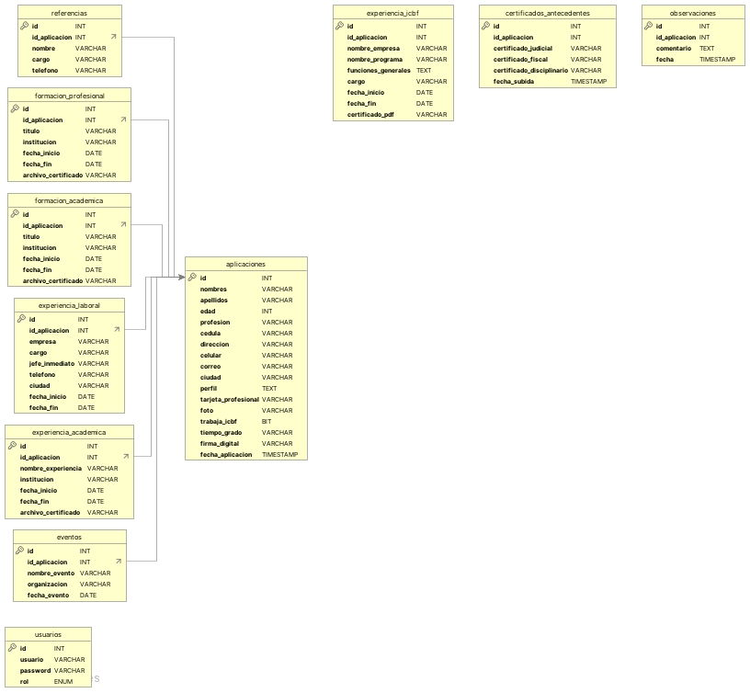

*Fig. 1: Diagrama Entidad-Relación para el sistema Versalles APP*

1. **Configuración del hosting**
   1. **Acceso a cPanel**

cPanel es un panel de control basado en Linux que facilita la gestión de cuentas de hosting web. Permite a los usuarios administrar dominios, correos electrónicos, bases de datos y archivos, todo a través de una interfaz gráfica intuitiva. Es una herramienta popular para administradores de sistemas y propietarios de sitios web que desean simplificar la gestión de sus servidores y servicios de hosting.

Para acceder al Admin de cPanel, ingresa en el navegador la dirección [**https://versallesapp.online:2083**](https://versallesapp.online:2083)

**(Esta URL puede cambiar dependiendo del dominio que se tenga en el momento)**

Posteriormente, ingresamos las credenciales de acceso al Admin de cPanel, las cuales se le proveerán personalmente a la persona encargada del área TI.

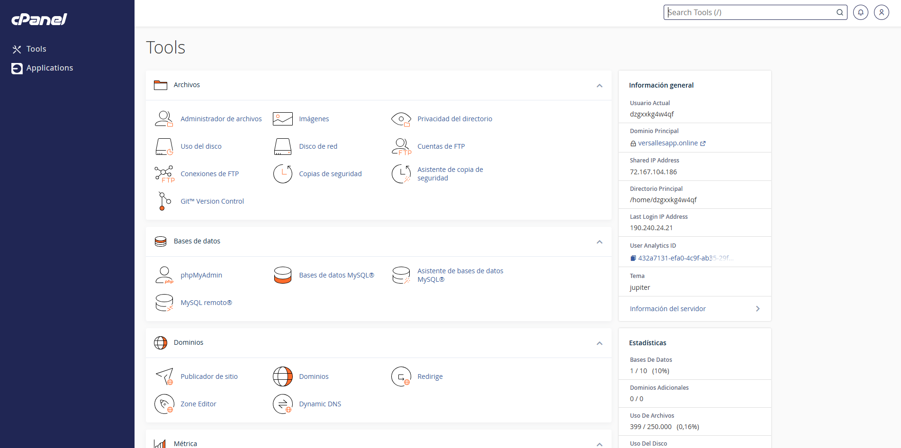

*Fig. 2: Admin de cPanel – pantalla principal*

Como podemos ver, cuando accedemos a cPanel nos muestra la pantalla principal de administración de nuestro servidor. cPanel cuenta con múltiples opciones para agregar componentes adicionales y administrar nuestros archivos y bases de datos desde un solo lugar.

Para conocer más a detalle las funcionalidades que ofrece cPanel, recomiendo visitar la página de documentación oficial de la plataforma, en donde se podrán encontrar tutoriales y guías sobre el uso de todas sus características e integraciones:

<https://docs.cpanel.net/>

1. **Configuración de la base de datos**
   1. **Creación de la base de datos**

Teniendo en cuenta el diagrama Entidad-Relación establecido, procedemos a crear la base de datos correspondiente al nombre **versalles**.

Primero, buscamos en cPanel la opción “Bases de Datos MySQL” y le damos clic.

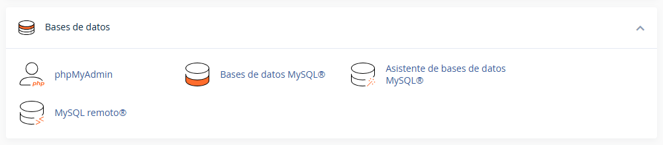

Posteriormente veremos una interfaz en la que podremos ingresar el nombre de la nueva base de datos.

Damos clic en el botón para crear la nueva base de datos.

Ahora que ya tenemos la BD, debemos crear un usuario con todos los privilegios para que tenga control total sobre ella. Para esto, dentro de esta misma sección, nos desplazamos hasta la parte inferior en donde se encuentra la opción para crear un nuevo usuario.

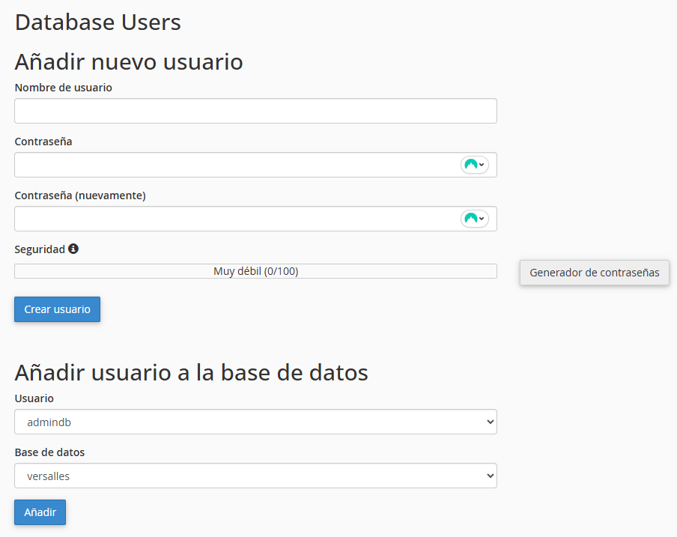

Es importante primero crear un nombre de usuario y contraseña y añadirlo a la base de datos que hemos creado.

En este caso ya he creado un usuario con todos los permisos sobre la base de datos versalles:

|  |  |
| --- | --- |
| **Usuario:** | admindb |
| **Contraseña:** | versallesadmin |

Con estas credenciales, podremos tener permisos para realizar las consultas que necesitamos a la hora de usar el programa.

Posteriormente, podemos volver a la página principal de cPanel y buscamos la herramienta **phpMyAdmin**.

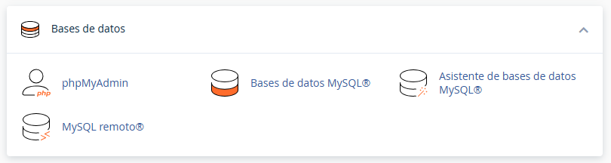

Al ingresar podemos evidenciar que la base de datos ha sido creada en el servidor.

Ahora nuestra base de datos está lista para la creación de las tablas que van a alojar las aplicaciones y los datos personales de las personas.

Para esto, preparé un script SQL que al ser cargado al phpMyAdmin, genera automáticamente todas las tablas necesarias para el aplicativo. Este archivo se le compartirá personalmente a la persona encargada del área TI.

Una vez que las tablas sean creadas, aparecerán dentro de la base de datos tal como se muestra en la figura:

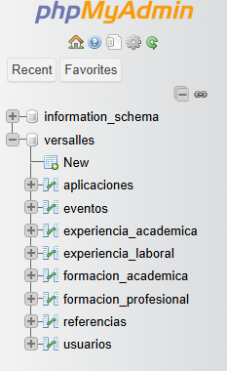

A partir de este punto solo nos queda configurar los usuarios que tendrán acceso al sistema. Estos usuarios estarán alojados dentro de la tabla **usuarios**, la cual no está relacionada con el resto del sistema puesto que solo cumple funciones de autenticación.

Ingresamos a la tabla usuarios para crear uno nuevo. Podemos crearlo manualmente, pero yo prefiero ejecutar un código SQL que inserta el usuario en la tabla.

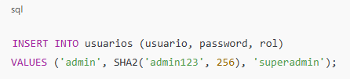

INSERT INTO usuarios (usuario, password, rol) VALUES (‘username’, SHA2(‘password’, 256), ‘rol’);

Con el formato SHA2, nos aseguramos de que la contraseña del usuario se guarde de forma encriptada para más seguridad. Este hash será validado a la hora de iniciar sesión en la plataforma automáticamente.

La base de datos que creé ya incorpora un primer usuario **admin** con contraseña **admin123** que cuenta con todos los permisos para ver, editar y eliminar hojas de vida en el sistema. Su rol es **superadmin**.

Vamos a crear dos nuevos usuarios, uno con rol **admin** y otro con rol **superadmin**.

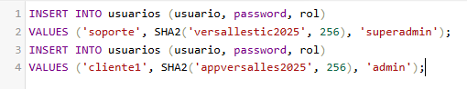

De este modo, cuando consultemos nuevamente la tabla usuarios, veremos que ya tenemos 3 registros (usuarios) que podrán iniciar sesión en la plataforma, pero solo aquellos con el rol de **superadmin** pueden editar o eliminar datos de la base de datos (hojas de vida) desde el panel de control.

**Usuarios con acceso**

|  |  |  |
| --- | --- | --- |
| **01** | **Usuario**: admin  **Contraseña**: admin123 | Rol: **superadmin** |
| **02** | **Usuario**: soporte  **Contraseña**: versallestic2025 | Rol: **superadmin** |
| **03** | **Usuario**: cliente1  **Contraseña**: appversalles2025 | Rol: **admin** |

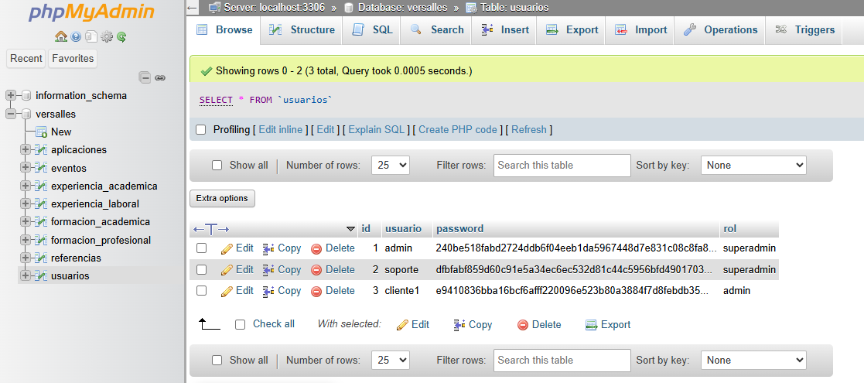

**3.2 Conectar PHP con base de datos**

Para los archivos PHP que requieren realizar consultas directamente a la base de datos (dahsboard.php, ver.php, editar.php, eliminar.php, procesar_login.php, guardar.php) se necesita establecer una estructura en la lógica de programación:

$conexion = new mysqli('direccion IP', 'username', 'password', 'db name');

**3.3 Validación de login**

Para realizar la validación de inicio de sesión y verificar que el usuario puede ver el panel administrador, se ejecuta la siguiente lógica de programación:

session_start();

if (!isset($_SESSION['usuario'])) {

header('Location: ../login.php');

exit;

}

**3.4 Cronjob: Tareas automatizadas**

Para realizar tareas automatizadas utilizamos la herramienta de **trabajos de cron**. Los trabajos de cron le permiten automatizar ciertos comandos o scripts en su sitio. Puede configurar un comando o script para ejecutarlos en un horario específico todos los días, todas las semanas, etc.

Por ejemplo, puede configurar un trabajo de cron para eliminar archivos temporales todas las semanas para liberar espacio en el disco.

En nuestro caso queremos crear un trabajo de cron que elimina automáticamente las hojas de vida que tienen más de 2 años de antigüedad. Con esto podemos liberar espacio en la base de datos.

Primero accedemos a cPanel y nos desplazamos hasta la sección de herramientas avanzadas.

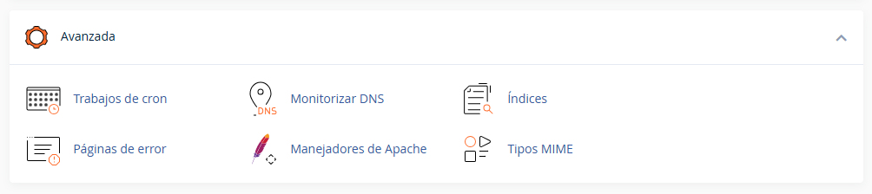

Una vez allí encontraremos la herramienta de trabajos de cron.

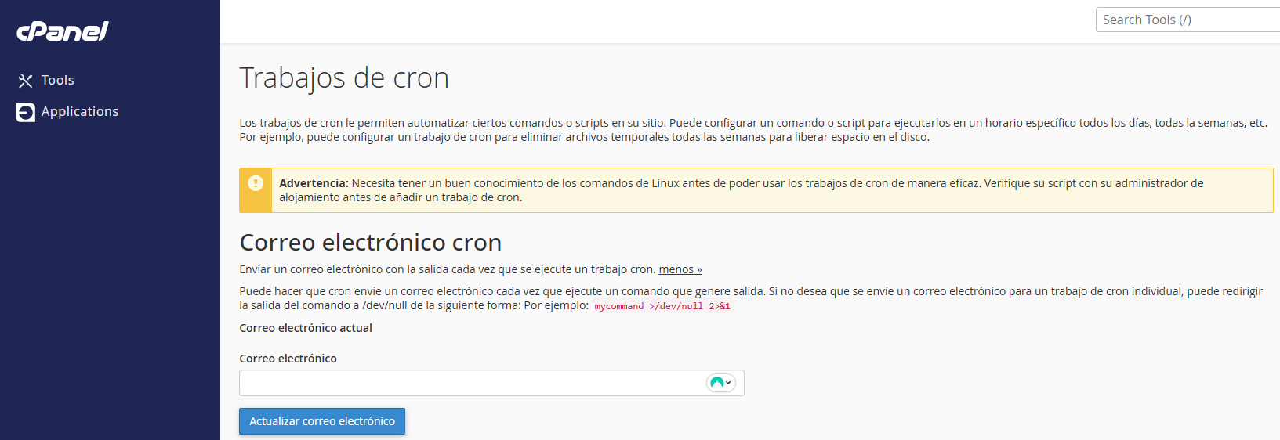

En la primera sección podemos añadir un correo electrónico al que el sistema va a enviar una alerta cada que el trabajo de cron se ejecute.

Para añadir un nuevo trabajo de cron, podemos especificar la frecuencia con la que la tarea se va a ejecutar. Por ejemplo, para esta tarea deseamos que se ejecute una vez al mes.

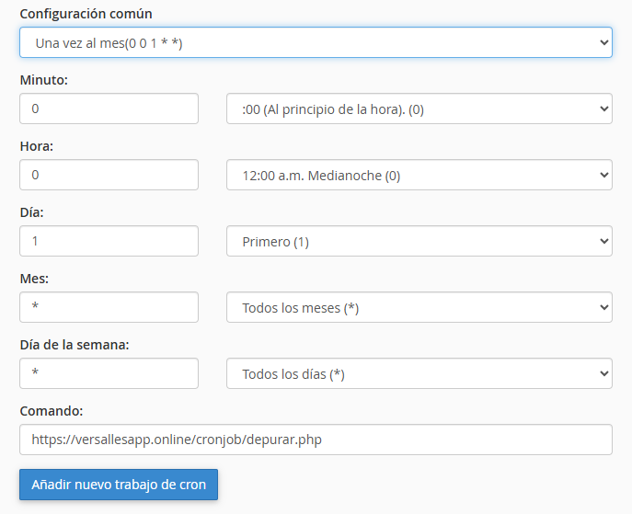

Así se vería la configuración para que la tarea se ejecute una vez al mes. Es importante ingresar en el campo de **comando** la URL del script PHP que se desea ejecutar.

En este caso mi script para depurar realiza una conexión a la base de datos y elimina todas las aplicaciones que tengan 2 años de antigüedad.

**3.5 CRUD: Panel de Control**

Para acceder al panel de control, el usuario debe tener una cuenta de administrador o superadministrador.

* Administrador: Puede ver, listar y filtrar hojas de vida en la base de datos.
* Superadministrador: Puede ver, listar, filtrar, editar y eliminar hojas de vida en la base de datos.

Para acceder al panel de control, se debe ingresar a la dirección URL del aplicativo (versallesapp.online) y posteriormente dar clic en el botón **Panel administrador** ubicado en la parte superior derecha de la página web.

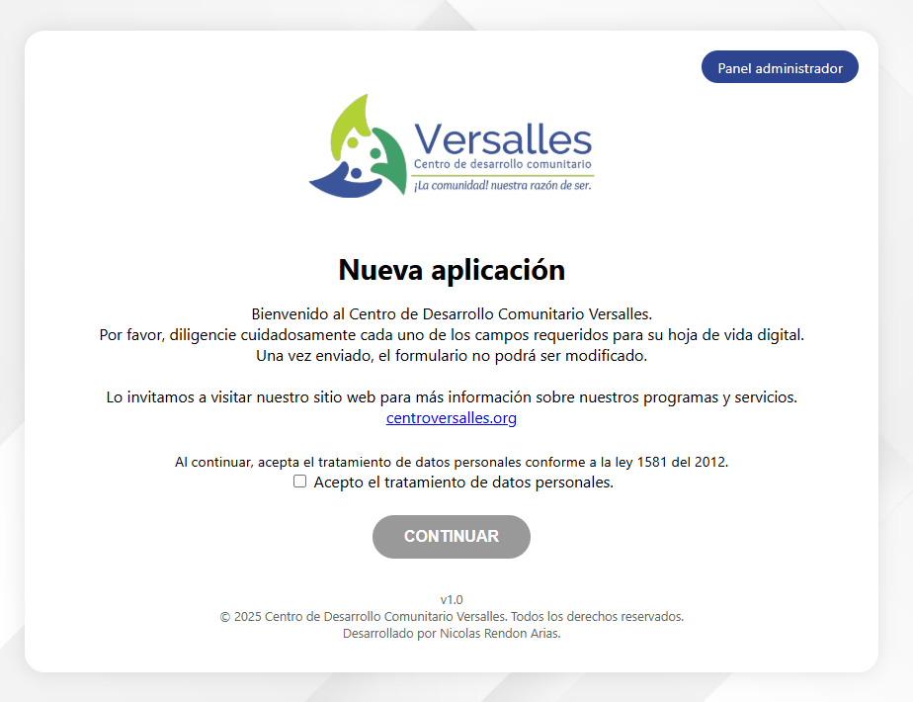

Posteriormente se deberán ingresar las credenciales de acceso al panel. El sistema comparará la información ingresada con la base de datos y permitirá el acceso al panel de control.

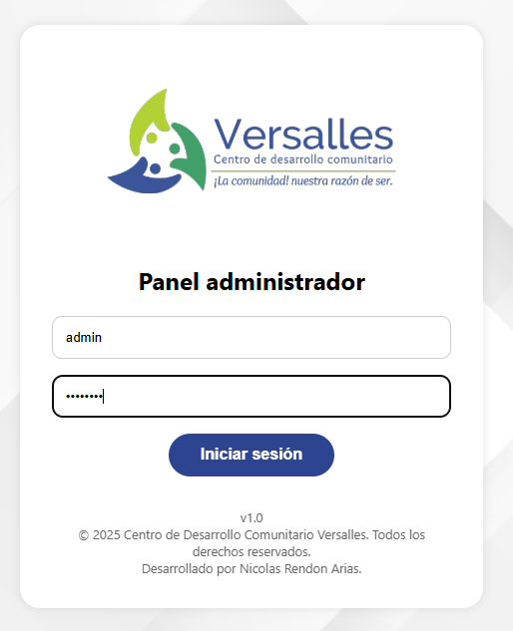

Una vez el usuario inicia sesión, podrá ver el panel de control, con el listado inicial de las últimas aplicaciones recibidas, un contador en el menú lateral con el total de aplicaciones y unos botones de acciones para ver, editar o eliminar cada aplicación.

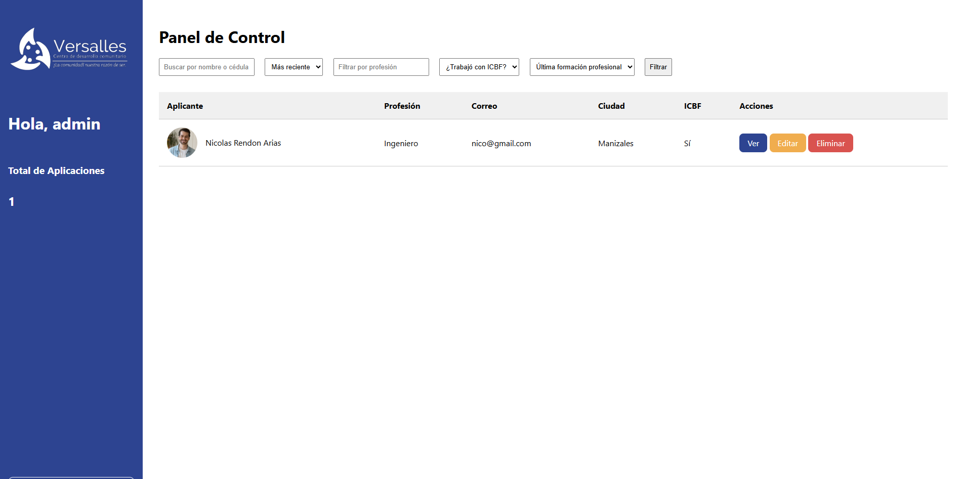

*Fig. Panel de control – superadministrador*

Si el usuario tiene el rol de superadministrador, podrá ver los tres botones de acción para ver, editar y/o eliminar. Si el usuario tiene rol de administrador, solo verá el botón de ver.

*Fig. Panel de control – administrador*

1. **Estructura del proyecto**

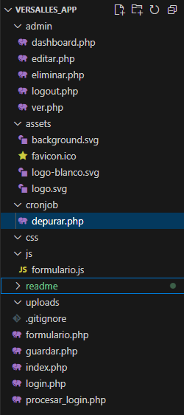

* Carpeta **admin**: Aloja el dashboard (panel de control para administrar las hojas de vida) así como los scripts que permiten crear el sistema CRUD (editar, eliminar, ver) y el script que permite cerrar sesión del usuario.
* Carpeta **assets**: Contiene todos los logos, diseños y favicon que se muestran en la página web.
* Carpeta **cronjob**: Contiene el script para eliminar las hojas de vida que tienen más de 2 años de antigüedad.
* Carpeta **css**: Contiene la hoja de estilos globales CSS para el proyecto.
* Carpeta **js**: Contiene un archivo JavaScript que le da funcionalidad al formulario dinámico de hojas de vida y redirecciona los datos al script PHP de guardar. Este archivo también está encargado de las validaciones en tiempo real para el formulario.
* Carpeta **uploads**: Recibe todos los archivos que los aplicantes suben al formulario (foto, tarjeta profesional, firma digital, entre otros).
* Archivo **formulario.php**: Contiene la estructura base y estilos del formulario dinámico para las hojas de vida.
* Archivo **guardar.php**: Espera a la instrucción del archivo formulario.js que trae todos los datos del formulario y los guarda en la base de datos.
* Archivo **index.php**: Página de inicio que los usuarios ven al ingresar por primera vez a la plataforma. Contiene las instrucciones del formulario y un checkbox para aceptar la política de tratamiento de datos personales de acuerdo con la ley 1581 del 2012.
* Archivo **login.php**: Permite autenticar a los usuarios registrados en la base de datos para que puedan ingresar al panel de control en donde se podrán administrar las hojas de vida. Solo los usuarios registrados en la tabla **usuarios** podrán ingresar al portal.
* Archivo **procesar_login.php**: Compara las credenciales ingresadas con la información en la base de datos y devuelve un mensaje exitoso o de error.

1. **Interfaces de usuario (mockups)**

*Nota: Los siguientes diseños de interfaz pueden presentar cambios en comparación con el diseño final.*

*Los mockups son representaciones que nos facilitan una idea visual de cómo se deben desarrollar las interfaces de usuario y los elementos que interactúan con este (botones, campos de texto, animaciones, entre otros).*

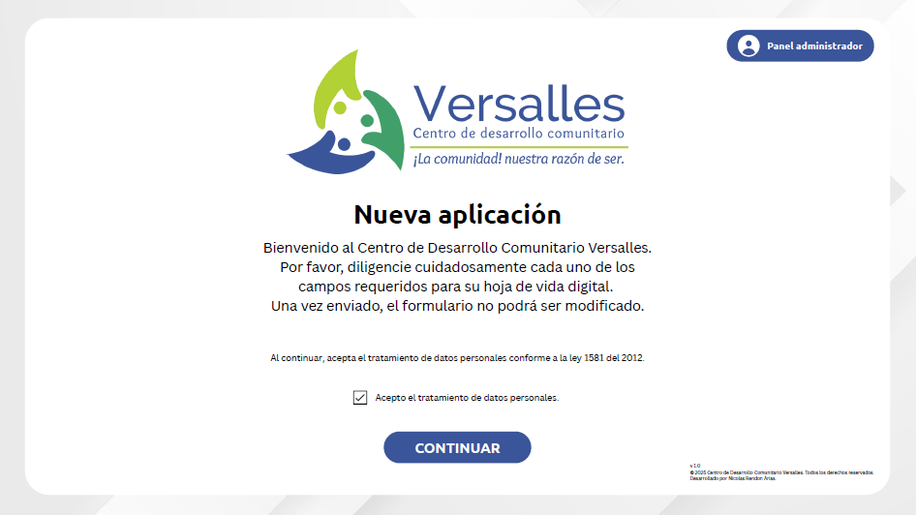

*Interfaz del index – bienvenida al sistema.*

*Interfaces del formulario multi-sección para hojas de vida digitales.*

*Interfaces para usuario con rol administrador. Solo puede* ***ver*** *las aplicaciones existentes.*

*Interfaces para usuario con rol superadministrador. Puede* ***ver, editar y eliminar*** *las aplicaciones existentes.*

1. **Código fuente (repositorio GitHub)**

He creado un repositorio en GitHub en donde se puede encontrar el proyecto completo (código fuente), documentación (readme), diagrama entidad-relación, archivo versalles.sql para la creación rápida de tablas en phpMyAdmin y una copia de este manual para su posterior consulta.

*Nota: Los archivos publicados en el repositorio que poseen conexión a la base de datos (procesar_login.php, guardar.php) tienen credenciales root para pruebas locales.* ***Se deben actualizar las credenciales con las del servidor que se esté trabajando en el momento.***

***Para acceder al código fuente se puede ingresar al siguiente enlace:***

[*https://github.com/nicorendon02/versalles_app*](https://github.com/nicorendon02/versalles_app)

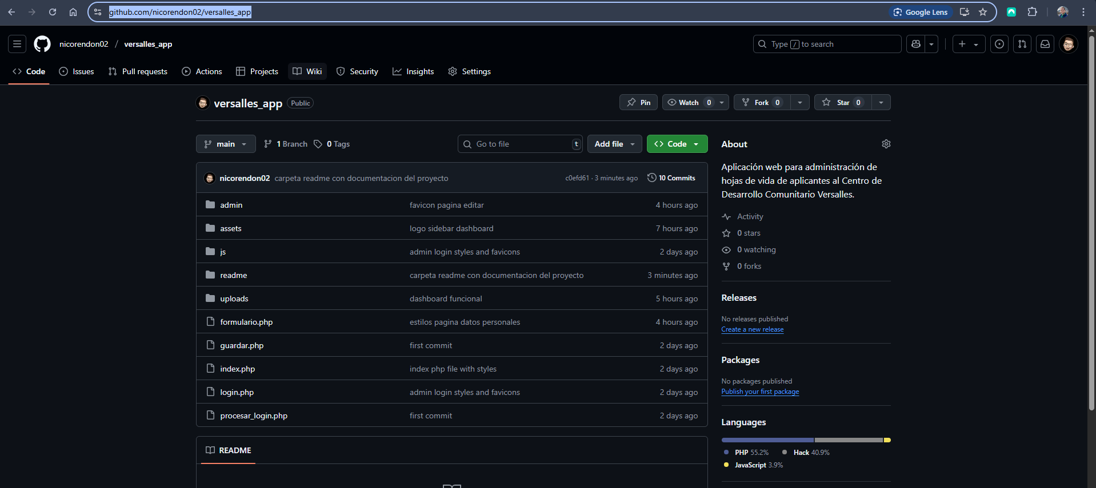

*Repositorio del proyecto en GitHub*